

S a j t ó k ö z l e m é n y - 2009. december 30.

Borj Frissate, Marokkó

Africa Eco Race  2009. december 27. - 2010. január 10. |  | 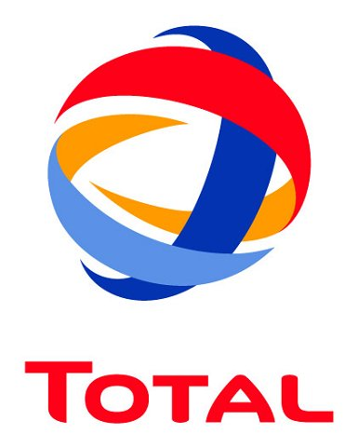            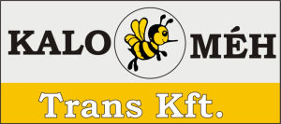
1. nap: Nador - Borj Frissate

Jó eredménnyel kezdett a Qualisport
Jó eredménnyel kezdte a 2010-es Africa Eco Race-t a viadal egyetlen magyar szereplője, a Qualisport kamionos tereprali-istálló, amely kategóriájában a 2. időt érte el a nyitónapon.

A 2009. januárjában tartott első viadalon kategória-bronzérmet szerző trió, Kovács Miklós pilóta, Czeglédi Péter navigátor és Tóth Tamás vezető szerelő a nem túl népes mezőny többi tagjával együtt szerda hajnalban, a Rostock hajó fedélzetén érkezett Marokkóba.
Nador kikötővárosából indult a száguldás, 164 kilométernyi összekötő után 145 kilométernyi, zömmel sziklás szelektív várt a versenyzőkre Borj Frissate-ig.
Sárga Scaniájával a magyar egység 2 óra 8 perc 51 másodperc alatt teljesítette az első napra kiírt penzumot. A különítmény 43 másodperccel volt lassabb az MAN-nel induló portugál hölgynél, Elisabete Jacintónál, míg a belga Noel Essers MAN-jére több mint 33 percet vertek.

„Kissé furcsán viselkedett ma a Scania a kemény marokkói terepen, de ez nem újdonság, hiszen itt mindig durvák a sziklás szakaszok. A második időt értük el, amivel összességében véve elégedettek vagyunk. Roppant hosszú lesz ez a verseny, így nem kapkodunk, mert ma is láthattuk, hogy mi történhet. A kamionos mezőny negyedik tagja, egy Renault, kis híján a szakadékban kötött ki. A folytatásra reméljük a legjobbakat” – nyilatkozta a csapat tulajdonosa és a kamion pilótája, Kovács Miklós.

Csütörtökön, az év utolsó napján L’Mommie, a Múmia című film forgatásának helyszíne lesz az Africa Eco Race karavánjának célpontja. Az összecsapás január 10-ig tart, Marokkó után Mauritániába, majd Szenegálba érkeznek a versenyezők: a befutó helyszíne Dakar, a Rózsaszín-tó partja lesz.
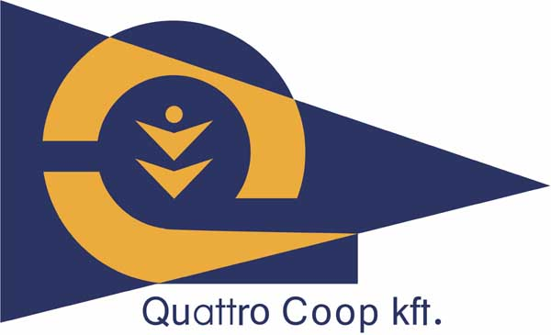 |  | 
Qualisport Járműtechnikai és Szolgáltató Kft
Telefon: +36 (78) 516 180, Fax: +36 (78) 516 180
Cím: H-6333 Dunaszentbenedek, Külterület 054/26.
http://www.qualisport.hu

